Воздействие стресса бывает настолько интенсивным, неожиданным и стремительным, что может серьезно сказаться на нашем здоровье (а порой и жизни). В этих случаях каждому необходимо твердо знать основы первоочередной самопомощи. К мерам такой помощи обычно относят следующие.  - В острой стрессовой ситуации не следует принимать (или пытаться принимать) никаких ответственных решений. Исключения составляют стихийные бедствия, когда речь идет о спасении самой жизни.  - Медленно сосчитайте до десяти.  - Займитесь своим дыханием. Медленно вдохните воздух носом и на некоторое время задержите дыхание. Выдох осуществляйте постепенно, также через нос, сосредоточившись на ощущениях, связанных с вашим дыханием.  . Стрессовая ситуация настигла вас где – либо вне помещения:  - Осмотритесь по сторонам, попробуйте взглянуть на окружающие предметы с разных позиций, мысленно называйте все, что видите.  - Детально рассмотрите небо, называя про себя все, что видите.  - Найдите какой–нибудь мелкий предмет (камень, веточку, листочек) и внимательно рассмотрите его. Разглядывайте предмет не менее 30 секунд, знакомясь с его формой, цветом, структурой таким образом чтобы суметь четко представить его с закрытыми глазами.  - Если есть возможность выпить воды. Воспользуйтесь ею - сконцентрируйте свое внимание на ощущениях, когда вода будет течь по горлу.  - Проследите за своим дыханием. Дышите через нос; сделав вдох, на некоторое время задержите дыхание, затем также медленно, через нос, выдохните воздух. При каждом выдохе концентрируйте внимание на том, как расслабляются и опускаются ваши плечи. | Автономная некоммерческая организация  «Центр социального обслуживания населения «Сызранский»  ПУТИ ВЫХОДА ИЗ СТРЕССА  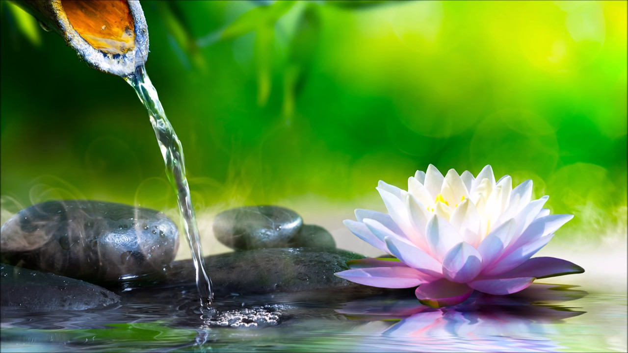  Стрессовая ситуация застигла вас в помещении:  - Встаньте, если это нужно, и, извинившись, выйдите из помещения. Воспользуйтесь любым шансом, чтобы смочить лоб, виски и артерии на руках водой.  - Медленно осмотритесь по сторонам. Переводя взгляд с одного предмета на другой, мысленно описывайте их внешний вид.  - Затем посмотрите в окно на небо. Сосредоточьтесь на том, что видите. Набрав воды в стакан (в крайнем случае – в ладони), медленно, сосредоточено выпейте ее, сконцентрируйте свое внимание на ощущениях, когда вода будет течь по горлу.  - Выпрямитесь, поставьте ноги на ширину плеч и на выдохе наклонитесь, расслабляя шею и плечи, так чтобы голова и руки свободно свисали к полу. Дышите глубже, следите за своим дыханием. Продолжайте это делать в течении 1 – 2 минут. Затем медленно выпрямитесь; действуйте осторожно, чтобы не закружилась голова.

